МОУ «Вознесенская средняя общеобразовательная школа №7» Подпорожского района Ленинградской области

Номинация «Краеведческая исследовательская работа» - « Родословие».

Из истории моей семьи.
Работа ученика 10 класса
Медведева Артемия.
Учитель: Грязнова Т.С.

Новое поколение нередко может оценить созданное предками лишь тогда, когда разрушит его и с большим трудом начнет восстанавливать. - В. Швебель

Цель моей работы:
- собрать информацию о моих предках, сохранить её для следующих поколений;
-доказать, что мои предки активно вершили историю нашей страны, и нам нужно ими гордиться.
Методы исследования:
- интервьюирование,
- знакомство с семейным архивом.

Человек приходит в этот мир не в пустыню , и не на целину , а на уже возделанную своими предками землю. Твои предки, твоя семья уже очень долгое время трудилась, возделывая почву для тебя, для того, чтобы ты пришел на это свет без страха, и чтобы знал, что ты не один на этой земле.

Мне захотелось рассказать о своих родных, о моей семье, а именно о прадедушке-Якове Андреевиче Гирине , о его сыне –Руслане Яковлевиче и дочери- Людмиле Яковлевне – моей бабушке. И я начну свой рассказ издалека.

Яков Андреевич Гирин родился в д.Юксовичи.
Семья была бедная, рос он без матери. Было у него желание поступить в духовную семинарию, но его туда не приняли. Тогда он начал работать в волостном управлении переписчиком. А после смерти отца добровольцем ушел на гражданскую войну. Служил кавалеристом, восемнадцатилетним юношей вступил в партию.
В первые годы советской власти работал в избе читальне в родном селе. Затем его избирают председателем Совета. А к началу Великой Отечественной войны Яков Андреевич работал заведующим организационным отделом райкома партии. Был женат, и вместе с женой Серафимой Егоровной воспитывали пять детей: Леню, Руслана, Людмилу, Тамару, Алика. Алик умер перед самой войной, а Тамара, самая младшая в дороге из эвакуации простудилась и умерла уже в Вознесенье в возрасте четырех лет.

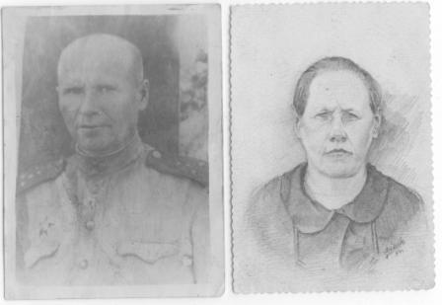

Когда в их жизнь ворвалась война, на плечи Якова Андреевича легла забота об эвакуации жителей поселка. В сентябре 1941 года и Серафима Егоровна с детьми покинула родные места. Разве думала она тогда, ещё совсем молодая женщина, что видит мужа в последний раз, что отныне её судьба-горькая вдовья жизнь!
Вот, что вспоминает Руслан Яковлевич Гирин – сын Якова Андреевича: «Нам, детям отец запомнился в сапогах и в галифе, и ещё постоянными командировками. И как же радостно было слышать стук его каблуков в прихожей, когда он возвращался домой!. Я помню частушку того времени:
«Орлов Володя на березе, Яша Гирин на ели.
До чего же вы, товарищи колхозы довели».
Однажды, будучи зав. райзо, он разрешил учителям сельских школ заготовить сено для своих коров на колхозных территориях . Пока был в отпуске, пришел циркуляр, запрещающий это, а он видимо не сразу его прочел. Кончилось для него дело годом принудительных работ.
А 1 августа 1941 года в Вознесенье начали строить аэродром. Мы с несколькими пареньками 10-11 лет возили камни на лошади, помогали, как могли. Запомнились мне и проводы призванных на фронт в июле и августе 1941 года. Провожали на пароходы , было людно, шумно. Стоны, плач, звуки гармошек- все смешалось. Уходя отец сказал маме: «Сима, увози детей, эвакуируйся, не тащи с собой барахла, береги детей!». Всю войну и остаток жизни она вспоминала слова отца. В сентябре эвакуировались, в конце октября прибыли в д. Малково, Молотовской обл., на Урале. Добирались с четырьмя пересадками, до г. Оса на реке Кама. Пассажирами были в основном женщины и дети от грудничкового возраста до 14 лет, последних считали уже мужчинами. На пересадках они носили тяжелые вещи, следили за младшими. Так матери увозили от войны своих детей, старались держаться все вместе, дружно. В эвакуации пробыли три года. Там фактически и началась моя трудовая деятельность, зимой в 1942 году на обмолоте хлебов, в колхозе «Наука». Летом пасли телят, боронили, возили копны к стогу, снопы с поля к молотилкам. Запомнился мне председатель колхоза Федор Некрасов, вернулся он с фронта с ампутированной рукой. Вместе с женщинами и подростками пытался выполнить все поставки государству. Выращивали кок-сагыз- растение, содержащее каучук для изготовления резинотехнических изделий. У колхоза была и своя пасека, иногда на трудодни мы получали мед.
Первую зиму в Малково мы прожили в летнем доме, потом под одной крышей с хозяевами , семьей Дубровиных .
В том краю растет много липы, кору использовали для изготовления лаптей и других нужд, а оставшиеся окоренные и высохшие за лето стволы деревьев по первому снегу развозили солдатским семьям. И мы участвовали в этой работе - мальчишки на лошадях , а нагружали и разгружали груз женщины.
В школу ходил только один год, в 4 класс, за четыре километра от дома, в д. Зайцево.»
Дочери Якова Андреевича – Людмиле (моей бабушке) было всего четыре года, когда отец ушел на фронт, она мало, что помнит, но по рассказам матери знает, как отец её сильно любил и баловал. « Моя мама рассказывала, - вспоминает бабушка, - когда папа возвращался с работы, и я , пока он еще не снял своих сапог, забиралась ножками к нему на сапоги, руки засовывала ему в голенище и так мы с ним тихонько вышагивали по полу. Я заливалась смехом, а папа счастливо и устало улыбался и подбадривал меня. В эвакуации, на Урале я нянчила свою младшую сестренку, на мне была обязанность ухаживать за ней. Какая нянька может получиться из четырехлетнего ребенка – не знаю, но как- то справлялась! Помню, сестренку угостил кто-то конфеткой, она долго не могла понять, что с ней нужно делать, сложила ручки и стала эту конфету убаюкивать, как куколку. Она не видела никогда конфет и не знала, что её можно просто съесть! Вот так мы и жили. По словам мамы, нас на Урале сначала приняли очень настороженно. Их можно понять, приехали какие то люди, чего от них можно ожидать. Но со временем местные жители поняли, что нахлебниками быть никто не собирается, и отношение изменилось
в лучшую сторону. Мама очень хорошая портниха была, деревенские женщины часто просили её что-то сшить или перешить из старой вещи. В благодарность приносили нам молоко яйца, мед. Днем мама работала в колхозе, а по ночам перекраивала и шила людям одежду, ведь ей надо было кормить четверых детей».

Все четыре года семья Гириных писала отцу на фронт письма и получала весточки от него. Тяжело читать эти сохранившееся до наших дней письма… Как сильна была вера солдат в победу! С каким мужеством и отвагой шли они защищать свою землю, своих детей, свою страну! Читаешь эти строки и не веришь, что письмо написано накануне боя, человек писал письмо домой и знал, что завтра его могут убить, но в этих строках нет и намека на страх или жалость к себе! Вот одно из многочисленных писем Якова Андреевича, датированное 28 января 1942 года.

«Здравствуй, Руса!
Привет маме, Лене, Люсе, Тате. Пожелаю всего наилучшего и особенно здоровья. Руса, как я тебе благодарен за письмо, ты молодец, что написал мне. Письмо от сына, дочери, жены на фронте имеет большое значение.
В моей преданности большевистской партии, своей родине, бить вшивых немецко-финских бандитов до последнего можете не сомневаться, не подведу. Так отвечаю не только я, а все командиры и политработники Красной Армии. Отомстим людоедам за наши города и села, за наших жен и детей, отцов и матерей. Смерть немецким оккупантам и их прихвостням.
Покуда нет возможности учиться в школе, учитесь на дому, Руса, читайте, решайте и отсюда увидите большую пользу.
О себе писать нечего, покуда здоров. Жизнь боевая, скучать некогда. Избрал между работой минутку и пишу письмо, а около ног вертится песик – собака . Такой щенок толстяк, что хоть куда! Пойду куда, и он трется сзади, в общем, забавник.
Последнее время на нашем фронте бои идут с перерывами, гады полезут разбойничать, а мы им по зубам, они и пятки смазывают. Дождутся, когда им вообще будет крышка.
Покуда будьте здоровы. Целую маму, Леню, Руссу, Люсю, Тату.
Пишите, жду. Ваш папа. Адрес тот - же».

Вот такие письма писал с фронта своей семье Яков Андреевич. Время шло, война продолжалась, дети подрастали, и когда получили очередное долгожданное письмо от отца, стали жить радостным ожиданием скорого возвращения домой.

« 22 июня 1944 года.
Здравствуй, Леня.
Привет маме, Русе. Люсе, Томе и самые наилучшие пожелания. Получил от тебя письмо, большое тебе спасибо, верю в трудности, которые вам приходится переносить.
Сегодня узнал, что наша славная Красная Армия освободила от финских бандитов наш родной район и поселок Вознесенье. Сколько радости, значит там уже приступают к восстановлению жизни. Сегодня напишу письмо в Вознесенье , видимо в этом году, надо полагать и вы переедете в свой район.
До свидания, родные, будьте здоровы.
Всех крепко целую. Ваш папа».

И вот, узнав об освобождении поселка, стали собираться домой, в Вознесенье. Люди и не предполагали, что их ждет на родине. В ноябре 1944 года Серафима Егоровна с детьми приехали в Вознесенье, от поселка остались одни руины, даже переночевать им было негде: несколько ночей они провели на улице, спали буквально на камнях. Потом их поселили на квартиру, в дер. Ежесельга, где и умерла, безнадежно простудившись, маленькая Тома.
Позже семья все-таки перебралась в Вознесенье, снова жили на съемных квартирах, Серафима Егоровна стала работать пекарем в поселковой пекарне.
И вот наступил долгожданный май 1945 года!
Как они радовались! Разве можно передать словами, что творилось в сердцах, в душах людей, переживших самое страшное, и узнавших, что все страдания их, наконец, закончились!
Вот и Серафима Егоровна с двумя сыновьями и дочкой после объявления о победе стали ждать возвращения Якова Андреевича. «Вот вернется папа, и все станет как раньше»- радостно думали дети. Но судьба распорядилась иначе. В начале июня пришла похоронка… Не дожив до победы 12 дней, раненый в бою недалеко от Берлина комиссар полка, майор Гирин Яков Андреевич скончался, и похоронен в Польше, в гор. Торунь. В память о нем осталось несколько правительственных наград, среди которых и два ордена Отечественной войны. …. Вот так в одночасье рухнули все мечты и надежды на счастливую и радостную жизнь, можно только догадываться, что творилось в душе у Серафимы Егоровны.
Но с ней были их дети, нужно было жить, нужно было поднять их на ноги, вопреки всему. И эта хрупкая, но очень сильная женщина справилась! Она вырастила замечательных и достойных детей!
Вспоминает Руслан Яковлевич: «В Вознесенье вернулись 8 ноября 1944 года. Жили в д. Ежесельга зиму, в школу ходили в Вознесенье. Со мной ходил Слава Горбунов, он был на костылях, но расстояние в 5 км. преодолевали, так сильна была тяга к наукам. Долгое время в одном классе учились дети разных возрастов, это создавало определенные трудности, но учились все весело и дружно. С удовольствием занимались и физкультурой, поднимали тяжести: колесные пары, камни и т.д. Построили парник на пришкольном участке, смешно вспоминать какой, но на что хватило фантазии и материалов.

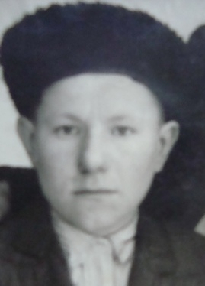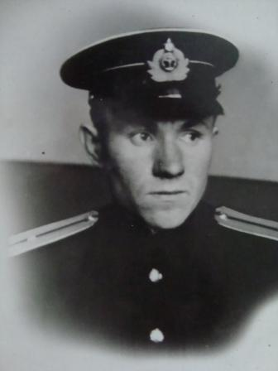

Под руководством старших помогал в строительстве дома для своей семьи (старший брат был уже в армии). А в ноябре 1950 года был призван на военную службу и я».
Жизнь продолжалась… Семья Гириных, как и большинство российских семей в то время, жили, учились , работали и смотрели в будущее с надеждой на самое лучшее.
Выросли дети, стали жить самостоятельно. Образовали собственные семьи: Леонид женился в 1951 году, Руслан в 1954м., младшая –Людмила вышла замуж в 1960 году. Они создали крепкие, дружные семьи. К несчастью в 1962 году трагически погибает Леонид Яковлевич , у него остается две маленькие дочки. Жена с девочками еще в течении десяти лет после смерти Леонида Яковлевича живет с Серафимой Егоровной одной семьей. Руслан Яковлевич с женой, Валентиной Яковлевной воспитывают троих сыновей. Людмила Яковлевна с мужем Валентином Егоровичем растят дочь и сына (моего отца).

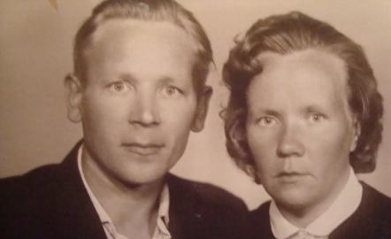

Казалось бы, дел хватает и на работе и дома, но дети и внуки Серафимы Егоровны никогда не оставляют её без внимания. И до самой своей смерти в 1980 году, она остается стержнем этой большой семьи.
Руслан Яковлевич почти всю свою жизнь проработал в сельском хозяйстве, в трудные девяностые годы был главой администрации п. Вознесенье, человек, который много сделал для своего поселка и его жителей. Если возникает какой-то вопрос по истории поселка или района, то никто так полно и интересно не расскажет об этом как Руслан Яковлевич. Он много лет занимается краеведением. В мае этого года вышла его новая книга о Вознесенье.
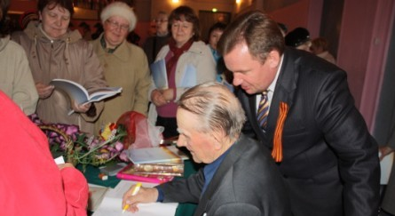
К 83-й годовщине района Совет депутатов присвоил Руслану Яковлевичу звание «Почетный гражданин Подпорожского района». А второго декабря этого года ему исполнилось 80 лет. У Руслана Яковлевича пятеро внуков и два правнука.

Людмила Яковлевна окончила институт культуры, работала в Шустручейском сельском клубе, в библиотеке в Шустручье. Затем в Вознесенском Доме культуры, и более двадцати лет отдала Вознесенской поселковой библиотеке. У бабушки четверо внуков. Для нас служит большим примером очень трогательные отношения между бабушкой и дедушкой Русланом, нет и дня , чтобы они не пообщались, не справились о здоровье друг друга.
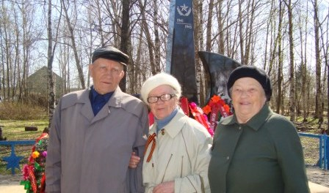
И всякий раз, собираясь вместе , они рассказывают уже нам, своим внукам о военном детстве, об отце, который не вернулся с войны, и о котором они сами так мало помнят. Вспоминают и свою маму, которая воспитывала их в строгости, без баловства. А еще мы все очень любим, когда они поют! Наши Руслан и Людмила становятся такими молодыми и веселыми, заражают и всех нас своим задором, что в такие вечера мы бываем абсолютно счастливы! Именно в такие минуты понимаешь, что значит слово Семья. И я уверен, что мы с моими братьями и сестрами так же бережно будем хранить память о старшем поколении нашей семьи, и так же передавать рассказы о них уже своим детям.

Чувство патриотизма закладывается в детстве, растет вместе с человеком, а начинается оно с понимания и уважения своих предков. Знать о подвигах - больших и малых, своих дедов и прадедов особенно важно. Без любви к Родине, к её прошлому и настоящему, без знания истории своей семьи и своего государства невозможно построить будущего.

